中南民族大学招标项目
供应商在线报名操作说明

中南民族大学采购与招投标中心
2022年05月30日

目录
1、运行环境要求 3
2、供应商注册和登录入口 3
2.1 供应商登录 3
2.2供应商注册 4
2.2.1 进入注册页面 4
2.2.2 注册信息填写 5
2.2.3提交审核 7
3、供应商报名及下载标书 9
3.1 查阅招标公告 9
3.2提交报名信息 9
3.3下载招标文件 10

1、运行环境要求
项目 | 要求 | 说明
推荐使用浏览器 | IE10和以上的版本浏览器。  360浏览器兼容模式。  搜狗浏览器兼容模式。 | 要求IE10以上内核版本。
其它要求 | 网络畅通。  安装了阅读和编辑文档所需的Office Word\Excel等办公软件。

2、供应商注册和登录入口
供应商登录地址： https://caizhao.scuec.edu.cn/zb/。
供应商登录及注册的入口如下图：
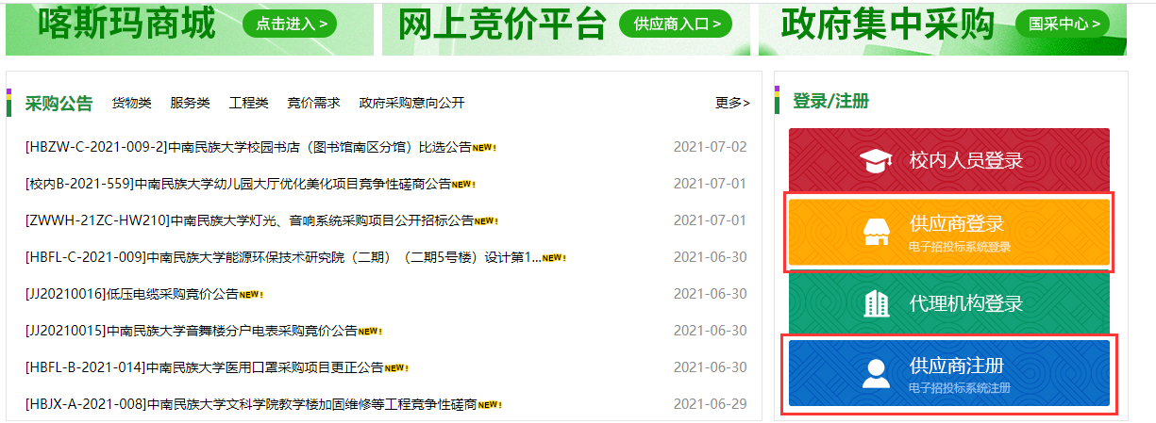
系统登录及注册入口

2.1 供应商登录
输入用户名（统一社会信用代码）和密码进行登录。
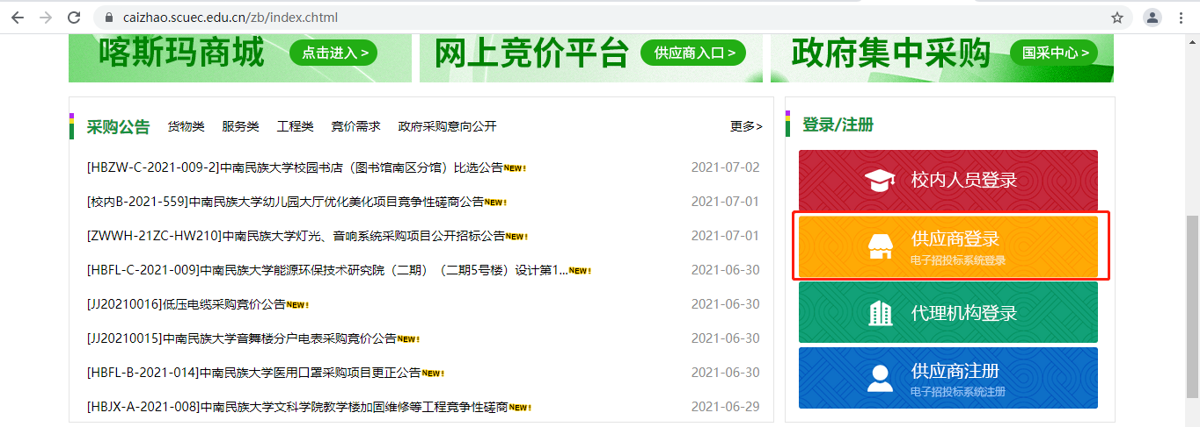
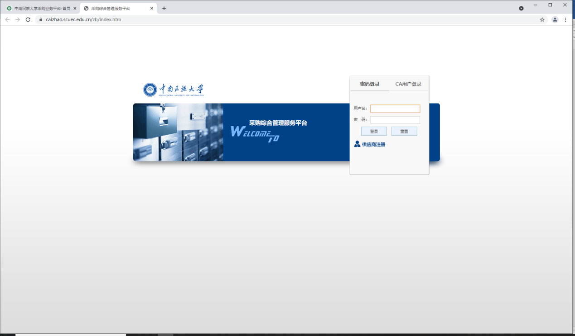
供应商登录入口

2.2供应商注册
供应商要参与中南民族大学招标项目，需在中南民族大学采购综合管理服务平台（同电子招投标平台）进行注册。供应商在注册前需要事先准备资料包括：营业执照扫描件、开户许可证扫描件、法人身份证扫描件、注册人身份证扫描件等。

2.2.1 进入注册页面
点击【供应商注册】，进入到供应商注册页面。
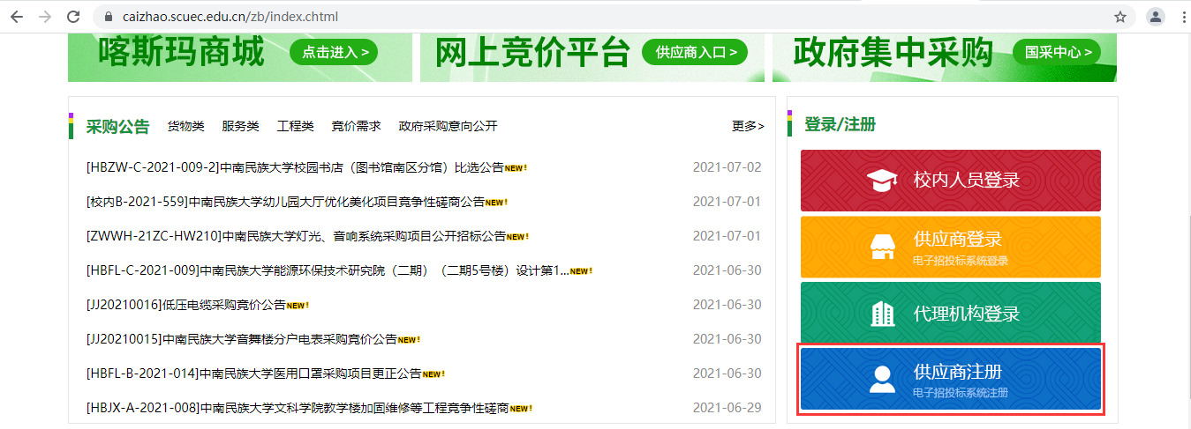
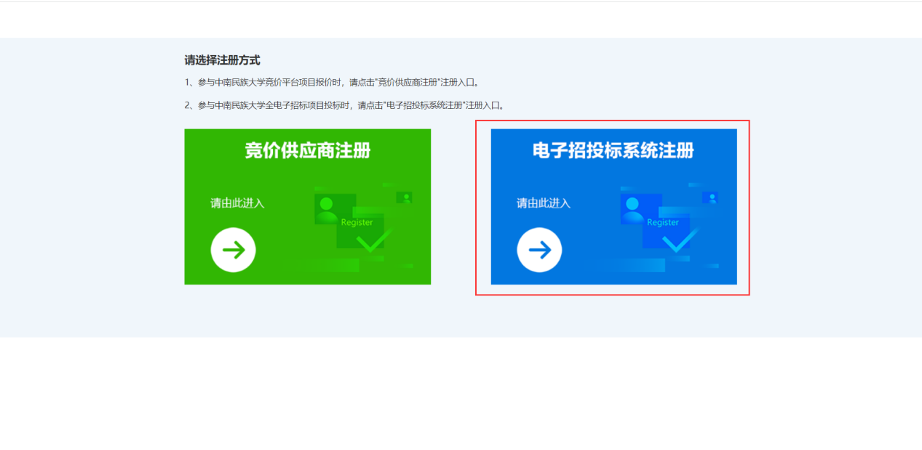
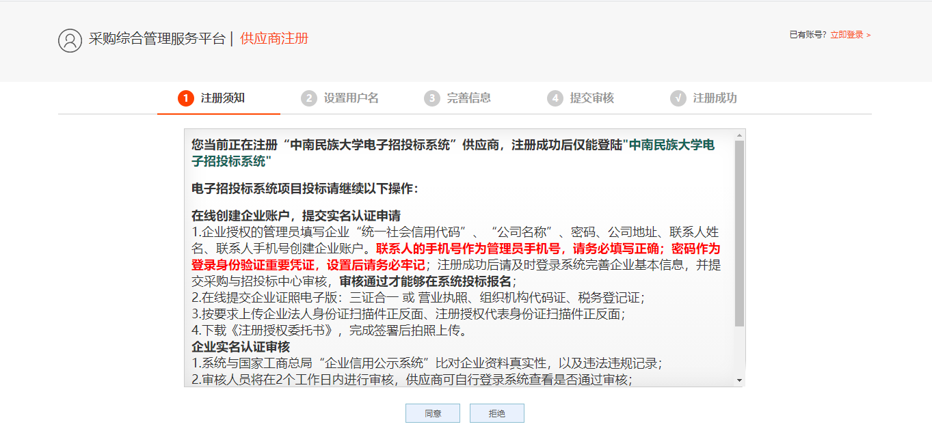
供应商注册入口

2.2.2 注册信息填写
第一步：根据提示认真填写个人信息及设置密码，填写无误后点击【立即注册】。（登录号是企业统一社会信用代码）
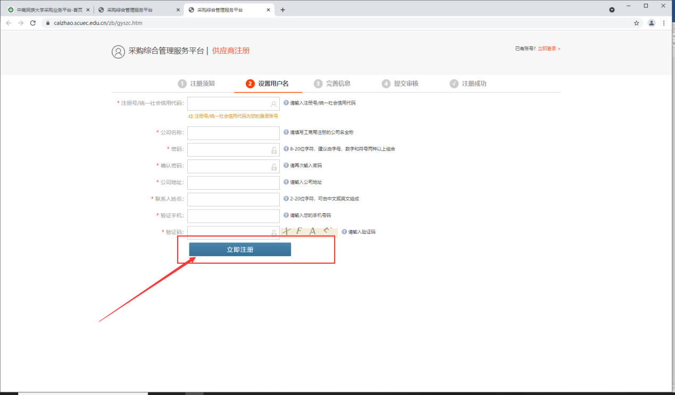
注册信息填写页面
第二步：注册成功后，会显示如下提示信息。点击【现在登录】，会自动登录系统进入完善信息的页面。
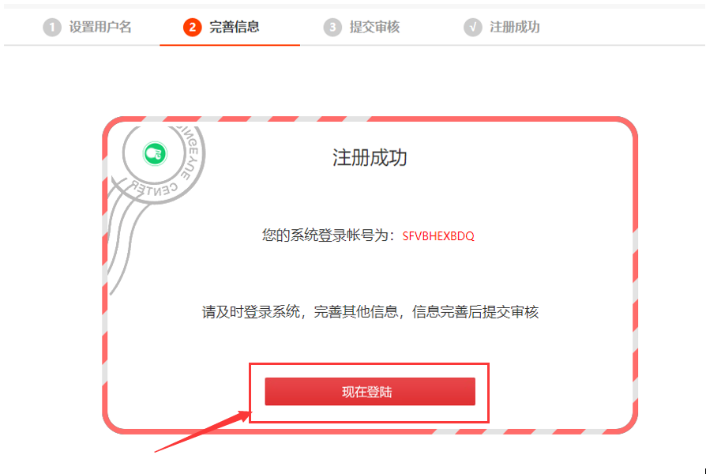
注册成功页面

2.2.3提交审核
第一步：登陆成功之后，在我的信息页面填写完整的信息。填写完成之后，点击右上角的【保存按钮】（保存之后才可填写资质信息）。
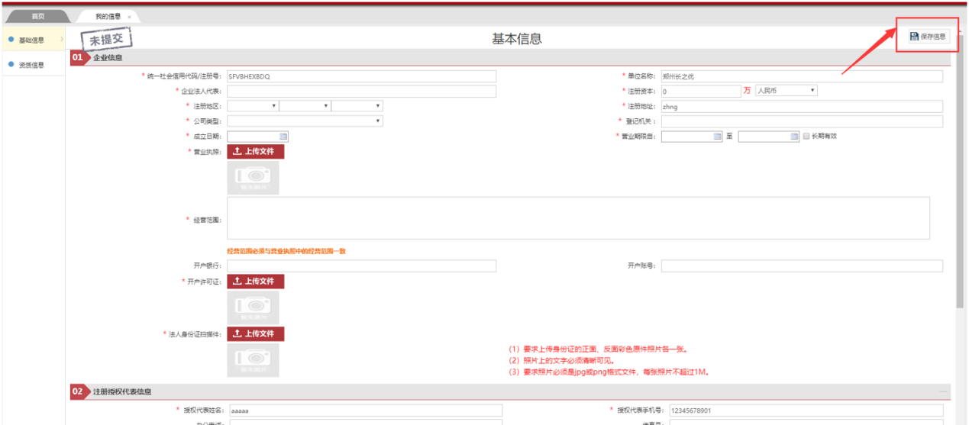
个人信息完善页面
第二步：点击【资质信息】（资质信息是选填内容，对于参与工程项目的各投标人必须填写，其它供应商可选填。），进入资质信息管理页面。点击右上角【新增资质】，可进行添加资质信息。资质信息添加完成后点击【保存信息】。（资质可添加多个）
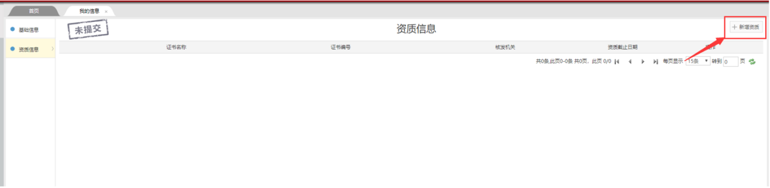
资质信息完善页面
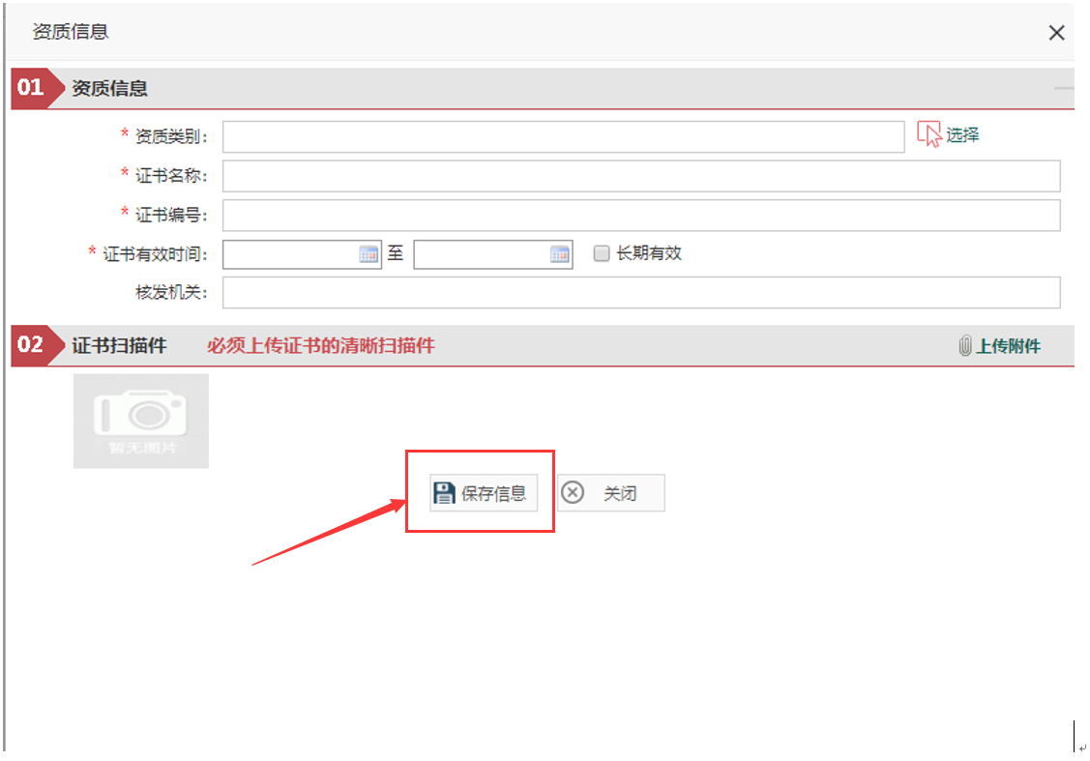
资质信息添加页面
第四步：点击屏幕中间下方的【提交审核】按钮。提交审核。
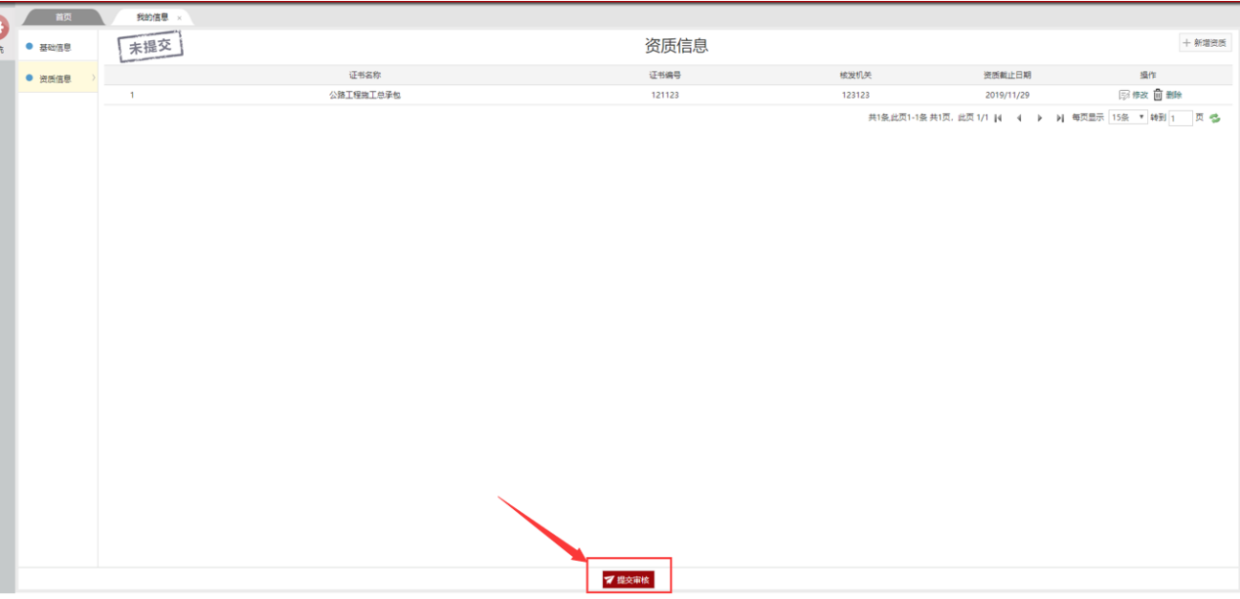
提交审核页面
第五步：提交审核之后，将由中南民族大学采购与招投标中心对资料进行审核。在我的信息页面可查看审核结果（审核中，审核通过）
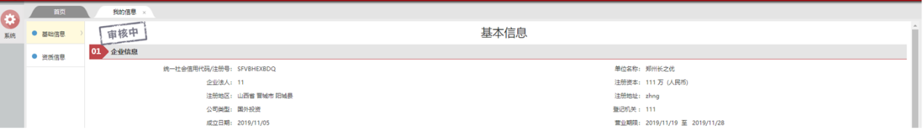
查看审核结果

3、供应商报名及下载标书

3.1 查阅招标公告
供应商注册审核通过之后，供应商登陆账号，会看到如下菜单。正在报名的项目会显示在正在报名阶段的项目，供应商可以点击报名。
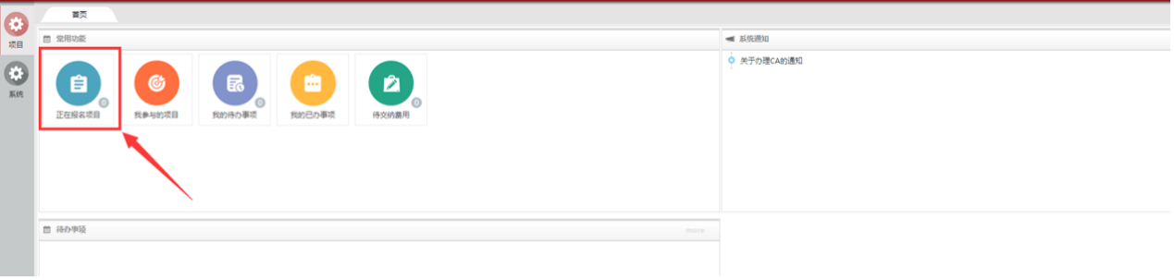
查看正在报名项目
第一步：点击【正在报名的项目】，会查看到所有正在报名阶段的项目。
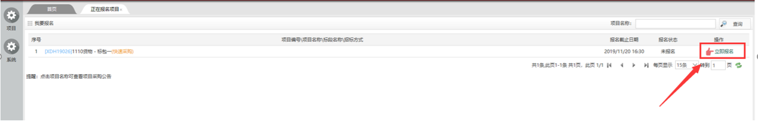
查看正在报名项目
第二步：点击对应项目后边的【立即报名】，进入到报名界面。
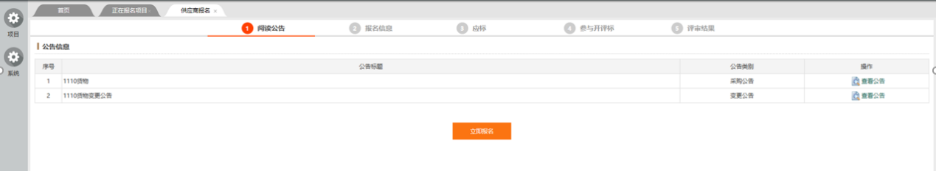
报名查看项目信息

3.2提交报名信息
在报名信息页面填写必要的信息，确认无误后，点击下方的【提交报名】。（提交完毕，需通过校方/招标代理机构审核，方可视为报名成功）
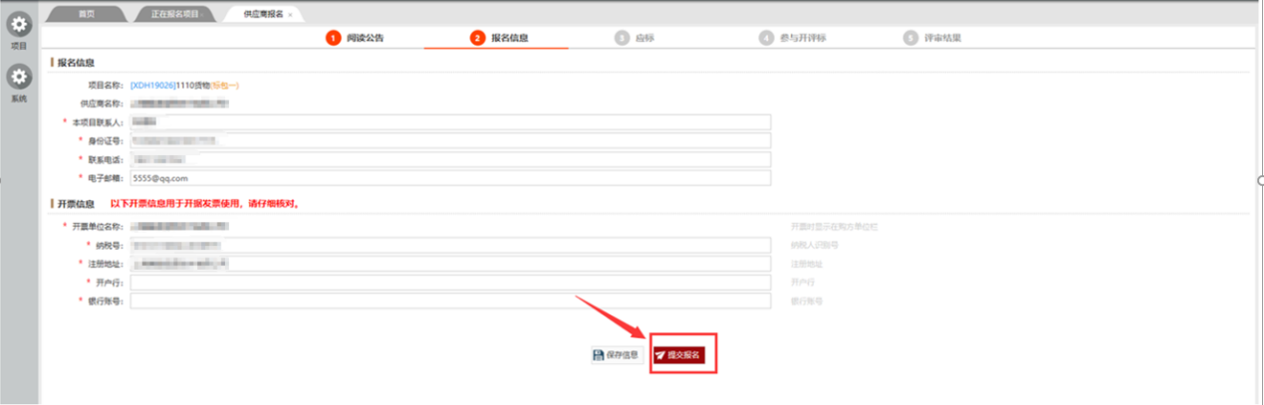
填写并提交报名信息

3.3下载招标文件
报名通过后，如下图，点击【下载文件】，可下载招标文件。
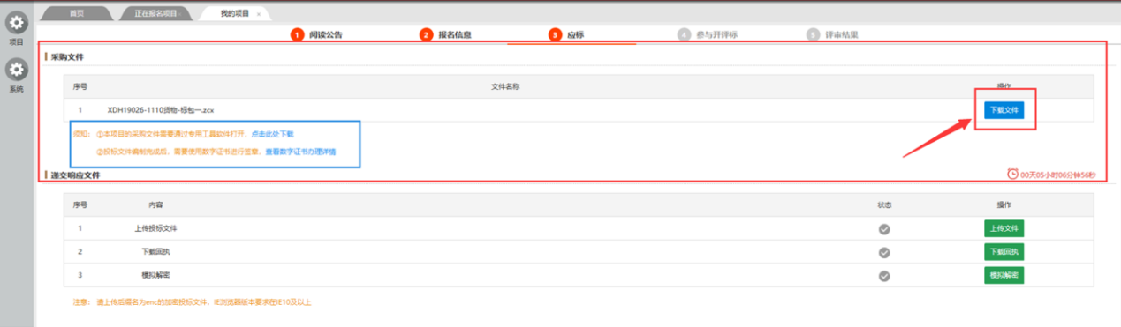
下载招标文件

